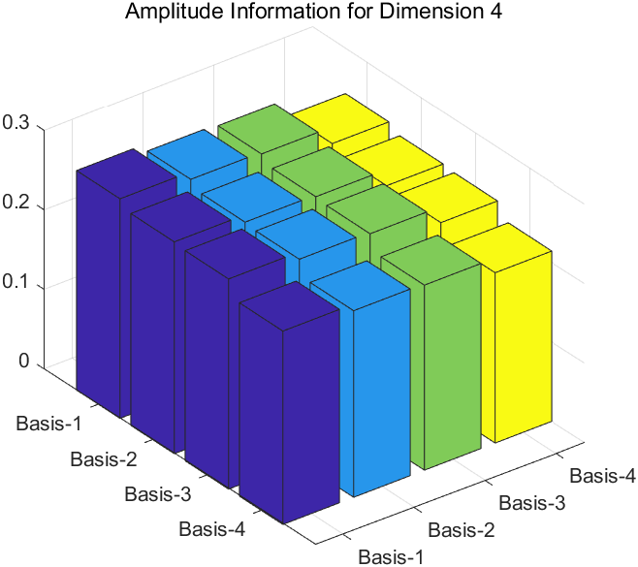1.bell态基本上振幅分布

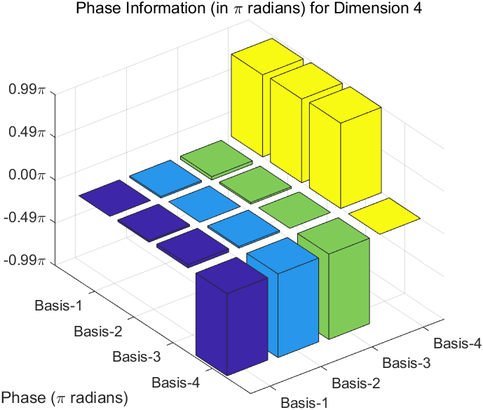2 bell基上相位分布

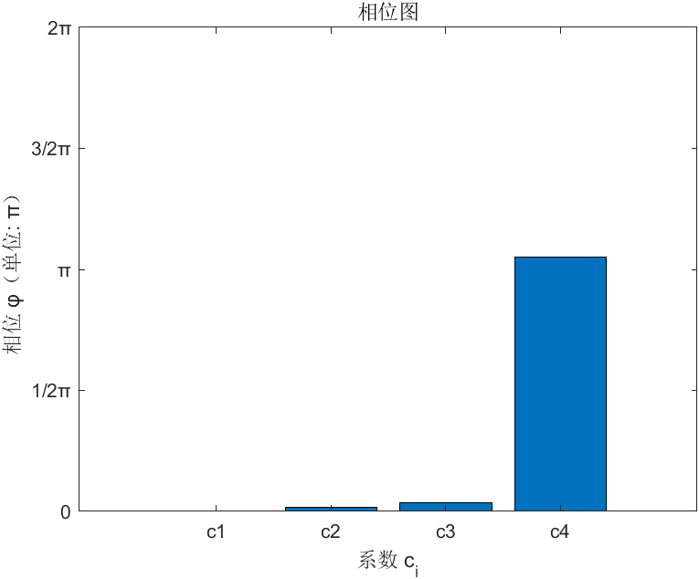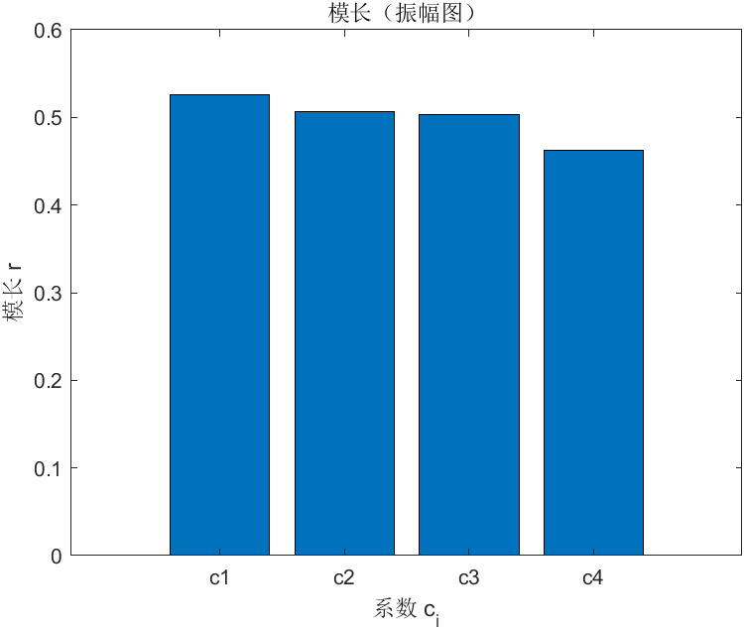3 态在bell基上分解系数

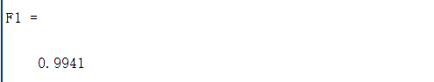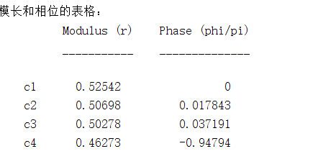4.具体系数表

保真度：99.41%

纯度：1

最大似然法 purity:1.00000000e+00